TÖÖ NR DP-1/19

# PATIKA KÜLA AMMUTA KINNISTU DETAILPLANEERING

HARJU MAAKOND, RAE VALD, PATIKA KÜLA

Detailplaneeringu tellija: Rae vald

Registrikood: 75026106

Aadress: Aruküla tee 9

Jüri alevik

Rae vald 75301

Harju maakond

Telefon: 6056750

e-mail: info@rae.ee

Detailplaneeringust huvitatud isik: Sulev Hermaste

Aadress: Rebase tn 21

Jüri alevik

Rae vald 75301

Harju maakond

e-mail: s.hermaste@ts.ee

Planeerija: FIE Tiia Husso

Registrikood: 11815930

Aadress: Tammepõllu tee 1-24

Haabneeme alevik

Viimsi vald 74001

Harju maakond

GSM: +372 53312222

e-mail: tiiahusso@hot.ee

Tallinn 2019

**KÖITE SISUKORD**

**I KÖITE SISUKORD**

###### **II MENETLUSDOKUMENDID**

###### **III SELETUSKIRI**

1. Detailplaneeringu koostamise alused ja eesmärk
2. Seos kõrgema taseme planeeringutega
3. Planeeringuala kontaktvööndi funktsionaalsed seosed
4. Planeeringuala olemasolev olukord

4.1 Asukoht

4.2 Reljeef ja haljastus

4.3 Hoonestus

4.4 Teed

4.5 Tehnovõrgud

4.6 Kehtivad piirangud

1. Detailplaneeringu lahendus
   1. Üldised põhimõtted
   2. Kavandatud kruntide ehitusõiguse näitajad
   3. Arhitektuurilised nõuded kavandatavatele hoonetele
   4. Vertikaalplaneering
   5. Tehnovõrkude lahendus

5.5.1 Veevarustus

5.5.2 Kanalisatsioon

5.5.3 Tuletõrjevee varustus ja tuleohutusnõuded

5.5.4 Elektrivarustus

5.5.5 Soojavarustus

5.6 Liikluskorraldus ja parkimine

5.7 Haljastus ja heakorra põhimõtted

* 1. Keskkonnakaitsetingimused

5.8.1 Avariiolukord ja nende vältimise meetmed

5.8.2 Põhjavee kaitse

5.8.3 Mürakaitse

5.8.4 Insolatsioon

5.8.5 Radooniriski vähendamise võimalused

1. Kuritegevusriske vähendavad abinõud
2. Planeeringu kehtestamisest tulenevate võimalike kahjude hüvitaja
3. Planeeringu elluviimise kava

IV LISAD

V JOONISED

1. Situatsiooniskeem M 1:10000
2. Kontaktvööndi plaan M 1:10000
3. Tugiplaan M 1:2000
4. Põhijoonis tehnovõrkudega M 1:1000

**VI KOOSKÕLASTUSED**

**1. DETAILPLANEERINGU KOOSTAMISE ALUSED JA EESMÄRK**

Patika küla Ammuta kinnistu detailplaneering on algatatud 05. oktoobri 2018 Rae Vallavalitsuse korraldusega nr 1323.

Eelpoolnimetatud korraldusega on Rae Vallavalitsus kinnitanud detailplaneeringu lähteseisukohad.

|  |  |
| --- | --- |
| katastriüksuse nimi | Ammuta |
| katastriüksuse aadress | Rae vald, Patika küla |
| kinnistu registriosa nr | 10748802 |
| katastriüksuse pindala | 4,01 ha |
| katastriüksuse tunnus | 65303:001:0069 |
| katastriüksuse sihtotstarve | maatulundusmaa 100% |
| maaüksuse omanik | Sulev Hermaste |

Detailplaneeringu koostamise eesmärgiks on jagada Patika külas paiknev, maatulundusmaa sihtotstarbega Ammuta kinnistu, neljaks elamumaa sihtotstarbega kinnistuks ja üheks maatulundusmaa sihtotstarbega kinnistuks. Olemasoleva elamu ja abihoonete ehitusõiguse täpsustamine ning uutele moodustatavatele elamumaa kruntidele ehitusõiguse määramine 2-korruselise ühe üksikelamu ja abihoonete ehitamiseks. Lisaks tehnovõrkude ja rajatiste varustuse ning asukoha määramine, haljastuse ja heakorra lahenduse põhimõtete määramine ning vajalike servituutide vajaduse ja ulatuse määramine.

* Detailplaneeringu koostamise eesmärk on kooskõlas Rae valla kehtiva üldplaneeringuga (kehtestatud Rae Vallavolikogu 21.05.2013 otsusega nr 462.), kus planeeringuala maakasutuse juhtotstarbeks on määratud osaliselt perspektiivne elamumaa ja olemasolev elamumaa hajaasustuses ning juhtotstarbeta maa. Kinnistu kaguosa jääb vähesel määral rohevõrgustiku alale.

Planeeringu koostamisel on arvestatud järgmiste töödega:

* Planeerimisseadus (jõustumine 01.07.2015);
* Harju maakonnaplaneeringu teemaplaneering "Asustust ja maakasutust suunavad keskkonnatingimused";
* Rae Vallavolikogu 21.05.2013 otsusega nr 462 kehtestatud Rae valla üldplaneering;
* Rae Vallavolikogu 19.03.2013 määrusega nr 99 vastu võetud Rae valla jäätmehoolduseeskiri;
* Rae Vallavalitsuse 15.02.2011 määrus nr 13 "Digitaalselt teostatavate geodeetiliste alusplaanide, projektide, teostusjooniste ja detailplaneeringute esitamise kord";
* Rae Vallavalitsuse 15.02.2011 määrus nr 14 "Detailplaneeringu koostamise ning vormistamise juhend";
* Ettevõtlus- ja infotehnoloogiaministri 11.12.2018 määrus nr 63 "Hoone energiatõhususe miinimumnõuded";
* EVS 809-1:2002 Kuritegevuse ennetamine. Linnaplaneerimine ja arhitektuur. Osa 1: Linnaplaneerimine;
* EVS 842:2003 Ehitise heliisolatsiooninõuded. Kaitse müra eest;
* Sotsiaalministri 04.03.2002 määrus nr 42 "Müra normtasemed elu- ja puhkealal, elamutes ning ühiskasutusega hoonetes ja mürataseme mõõtmise meetodid"
* EVS 812-2:2005+A1:2013 Ehitise tuleohutus. Osa 6: Tuletõrje veevarustus;
* EVS 840:2017 Juhised radoonikaitse meetmete kasutamiseks uutes ja olemasolevates hoonetes;
* Aaviku-Patika jalg-ja jalgrattetee projekt, Teedeprojekt OÜ töö nr T04416;

Kehtestatud planeerig on edaspidise projekteerimise aluseks luues eeldused ehitustegevuseks planeeringuga moodustatud krundile.

Detailplaneeringu aluskaardina on kasutatud topo-geodeetilist alusplaani tehnovõrkudega (FIE Tiia Husso töö).

Projekteerimisel on arvestatud kõiki Eesti Vabariigis kehtivaid projekteerimist ja ehitamist puudutavaid nõudeid ja ettekirjutisi.

**2. SEOS KÕRGEMA TASEME PLANEERINGUTEGA**

Detailplaneeringu koostamisel kuulub arvestamisele Rae valla üldplaneering, mis on kehtestatud Rae Vallavolikogu 21.05.2013 otsusega nr 462.

Üldplaneeringu kohaselt on planeeritava maa-ala juhtfunktsiooniks määratud osaliselt perspektiivne elamumaa ja olemasolev elamumaa hajaasustuses ning juhtotstarbeta maa. Kinnistu kaguosa jääb vähesel määral rohevõrgustiku alale.

Vastavalt planeerimisseaduse § 142 lõikele 1 on kehtestatud üldplaneeringu põhilahenduse detailplaneeringuga muutmine üldplaneeringuga määratud maakasutuse juhtotstarbe ulatuslik muutmine, üldplaneeringuga määratud hoonestuse kõrguspiirangu ületamine või muu kohaliku omavalitsuse hinnangul oluline või ulatuslik üldplaneeringu muutmine. Planeeritaval alal paiknev rohevõrgustik säilitatakse ning sinna ehitusõigust ei määrata.

Detailplaneeringu lahendus on kooskõlas üldplaneeringu tingimustega.

Planeeringulahendus ei ole üldplaneeringut muutev.

Väljavõte kehtivast Rae valla üldplaneeringu maakasutusplaanist.

Detailplaneerigu maa-ala on märgistatud erksa punase piirjoonega

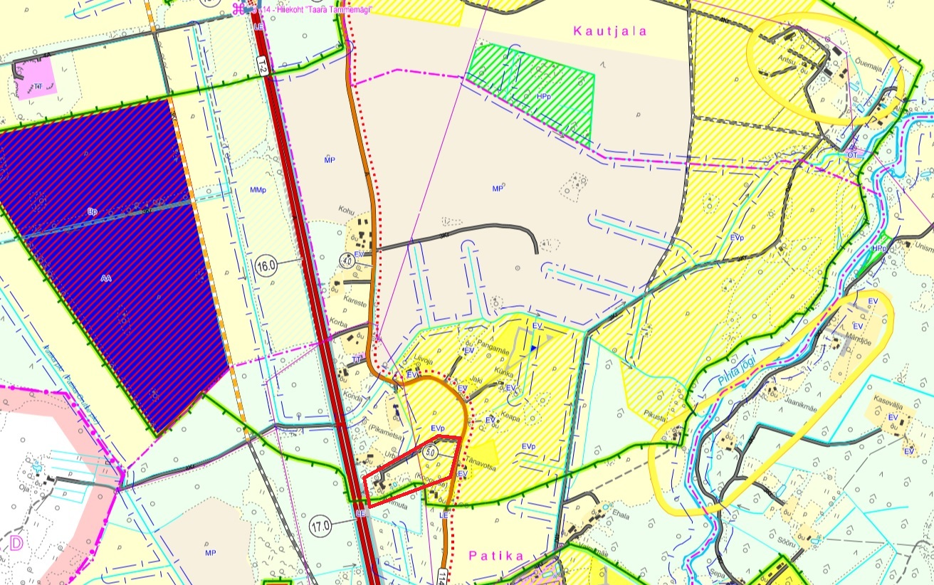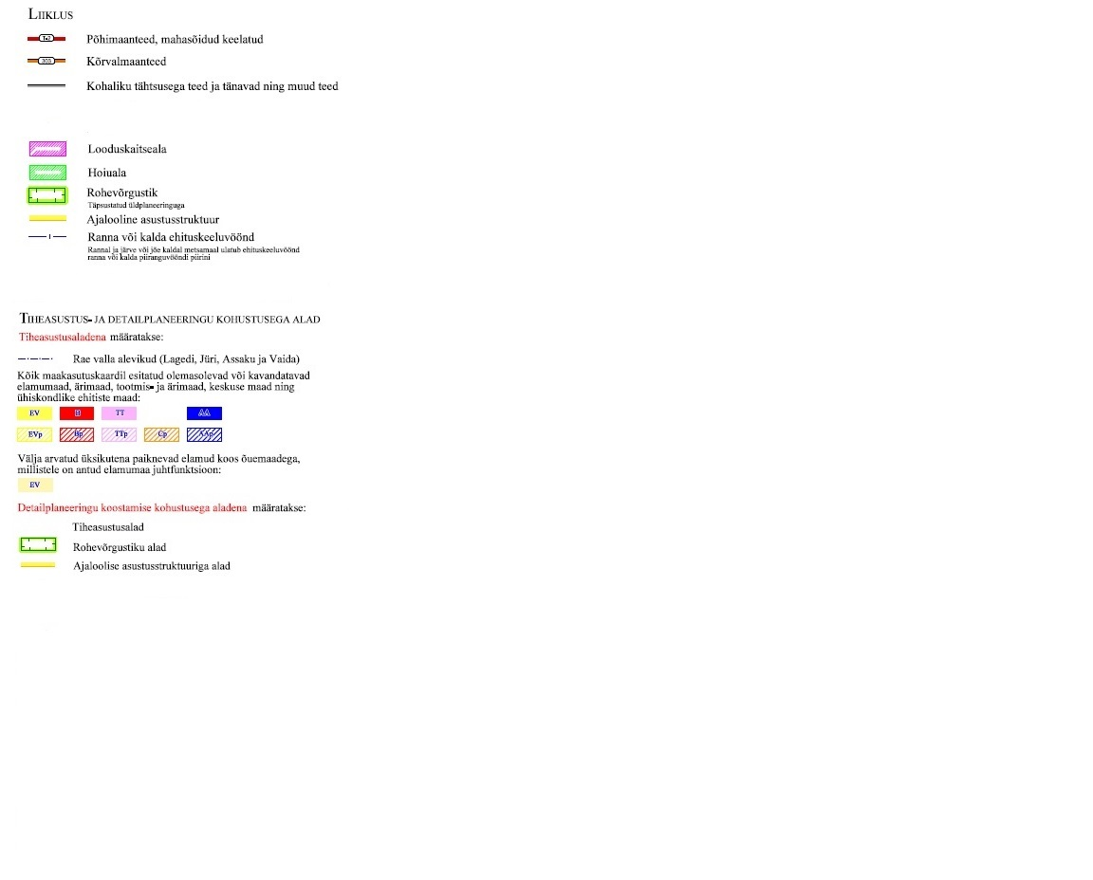

1. **PLANEERINGUALA KONTAKTVÖÖNDI FUNKTSIONAALSED SEOSED**

Planeeritav ala asub Patika külas riigimaantee põhimaantee 2 Tallinn-Tartu-Võru-Luhamaa ja riigimaantee kõrvalmaantee11114 Jüri-Vaida vahelisel alal, linnulennult ca 4,2 km kaugusel Jüri aleviku keskusest (vallamajast).

Ammuta kinnistu piirneb loodest Urba (65303:001:0050) kinnistuga, idast piirneb Kokota (65301:001:4599) kinnistuga ja kagust piirneb Kokotse (65303:001:0053) kinnistuga, mis kõik eelpoolnimetatud kinnistud on maatulundusmaa sihtotstarbega. Idast piirneb 11114 Jüri-Vaida tee (65303:001:0087) kinnistuga, idast piirneb 11114 Jüri-Vaida tee L9 (65301:001:4598) kinnistuga ja edelast piirneb 2 Tallinn-Tartu-Võru-Luhamaa tee (65301:001:0593) kinnistuga, mis kõik on transpordimaa sihtotstarbega.

Piirkond on ajaloolise hajaasustusliku ehituslaadiga väikeelamute alal. Planeeritava ala naabruses on piirkonna põhiliseks miljööd kujundavaks detailiks lagedad põllu- ja rohumaad ning nende keskel, endiste talukohtade hoovialasid piirab kõrghaljastus. Hooned on enamuses peidetud haljastatud hoovialade keskele.

Detailplaneeringuala kontaktvööndis paiknevad hooned vabaplaneeringuliselt, maantee suhtes erinevatel kaugustel ning ühtset ehitusjoont ei ole välja kujunenud.

Kontaktvööndi hoonestuslaad on väga eriilmeline kuna katusekalle varieerub 0º-45º.

Fotod planeeringuala maa-alast:

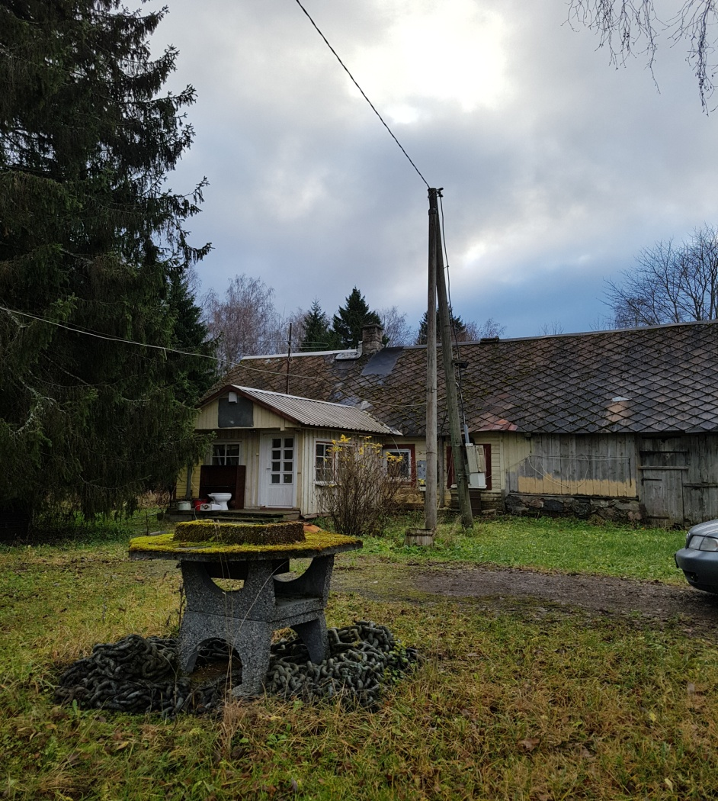

Vaade Ammuta kinnistu olemasolevale eluhoonele põhjast lõuna suunas

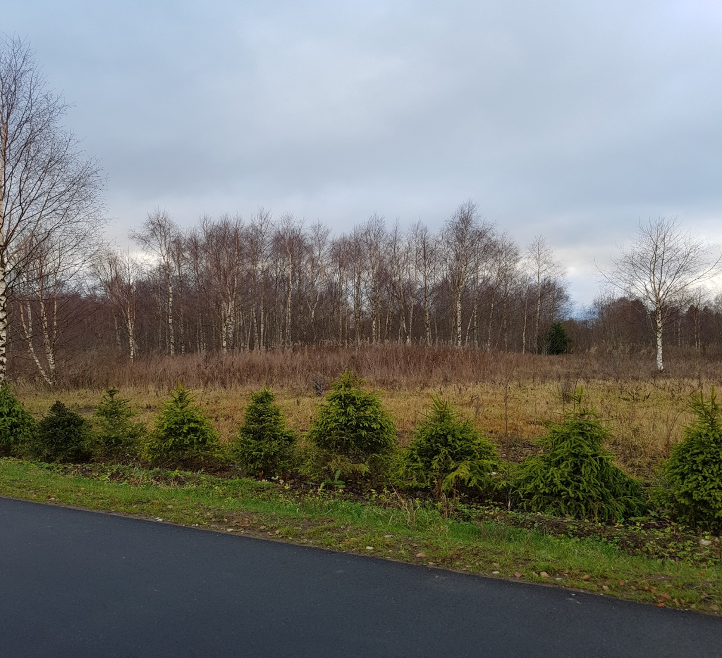

Vaade kinnistu idaservast kergliiklusteelt edela suunas.

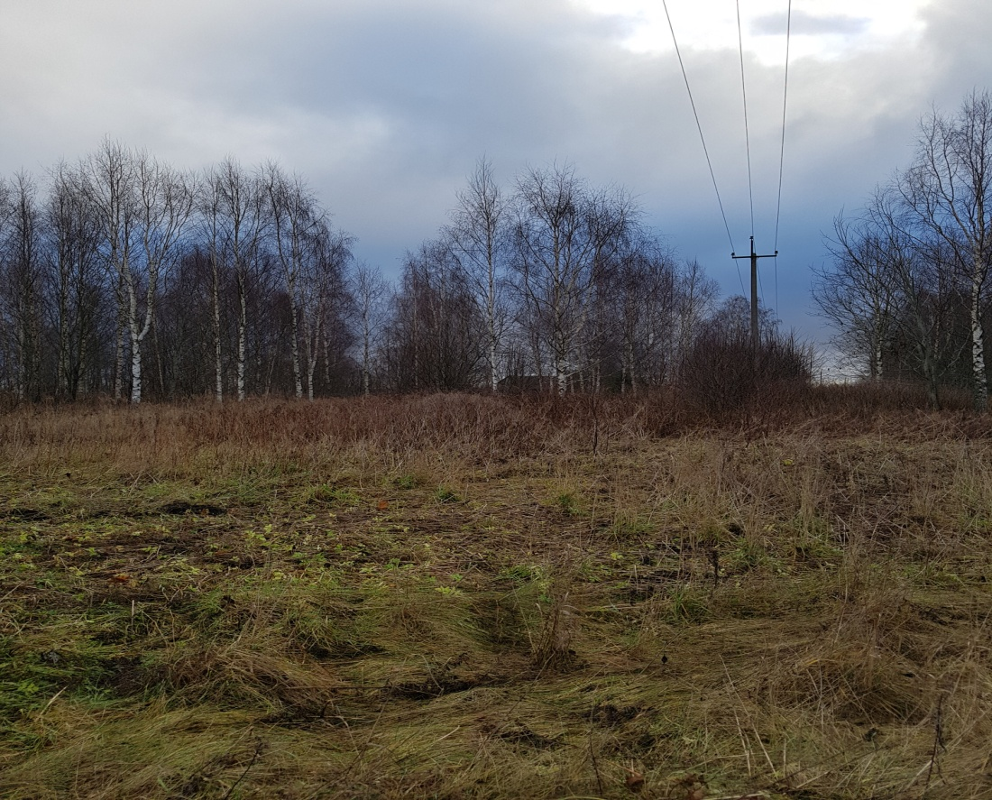

VaadeAmmuta kinnistu kagu servast loode suunas piki 10kV õhuliini

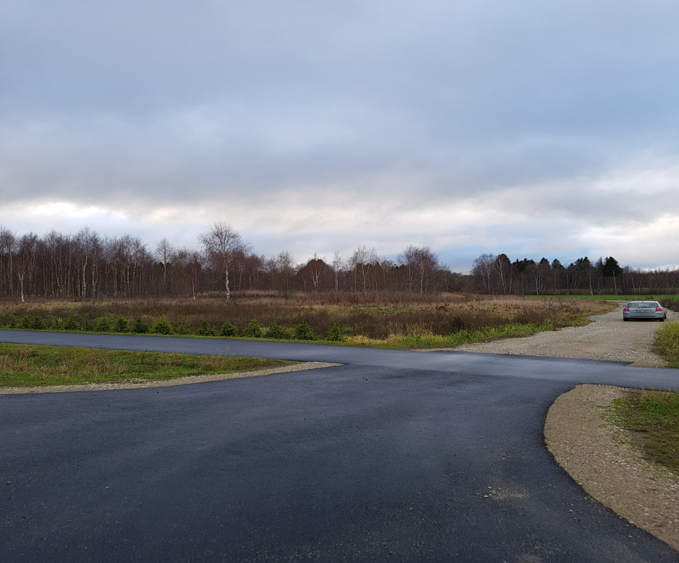

Vaade Jüri-Vaida teelt Ammuta kinnistu juurdepääsutee suunas

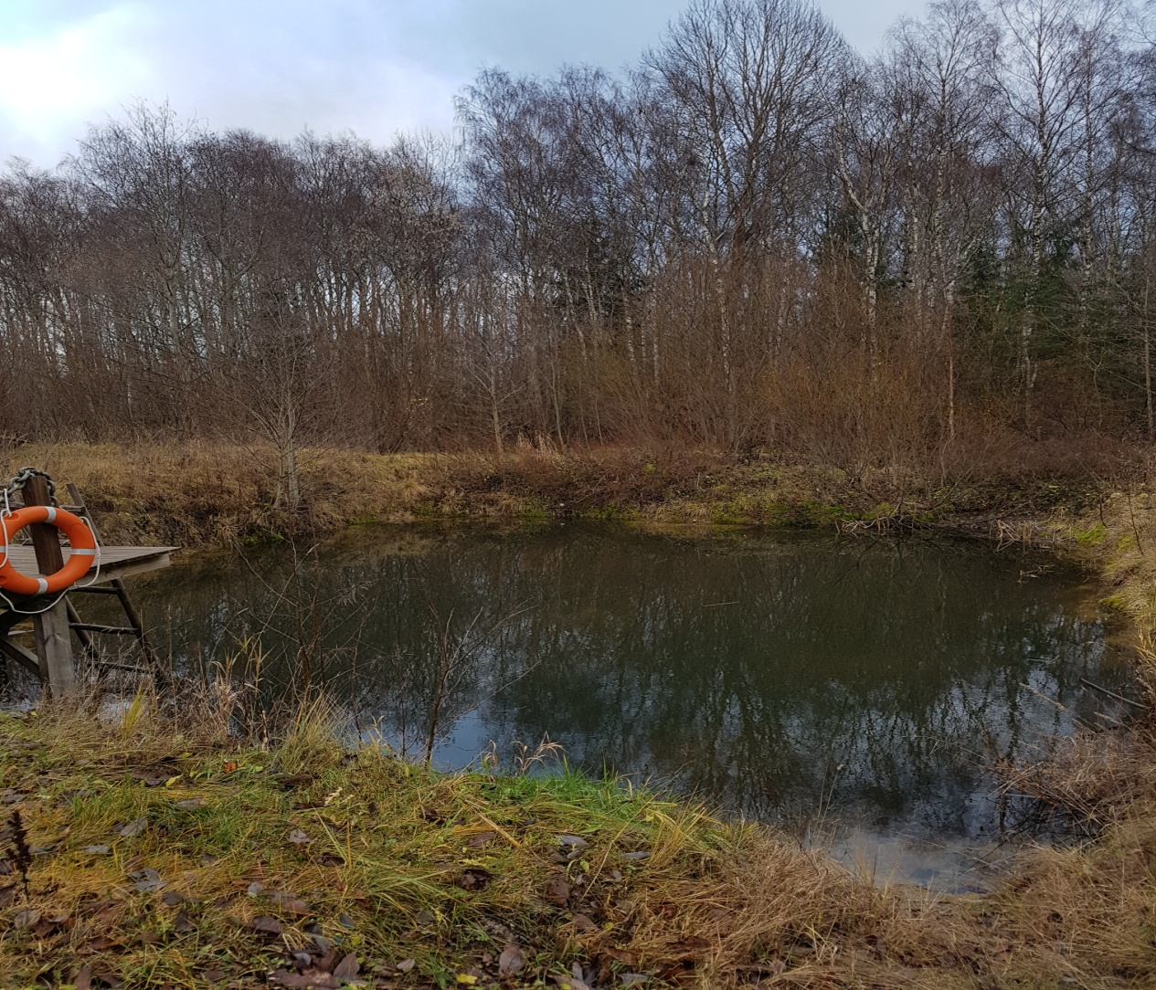

Vaade olemasolevale tiigile läänest ida suunas, mille taga on rohevõrgustiku ala.

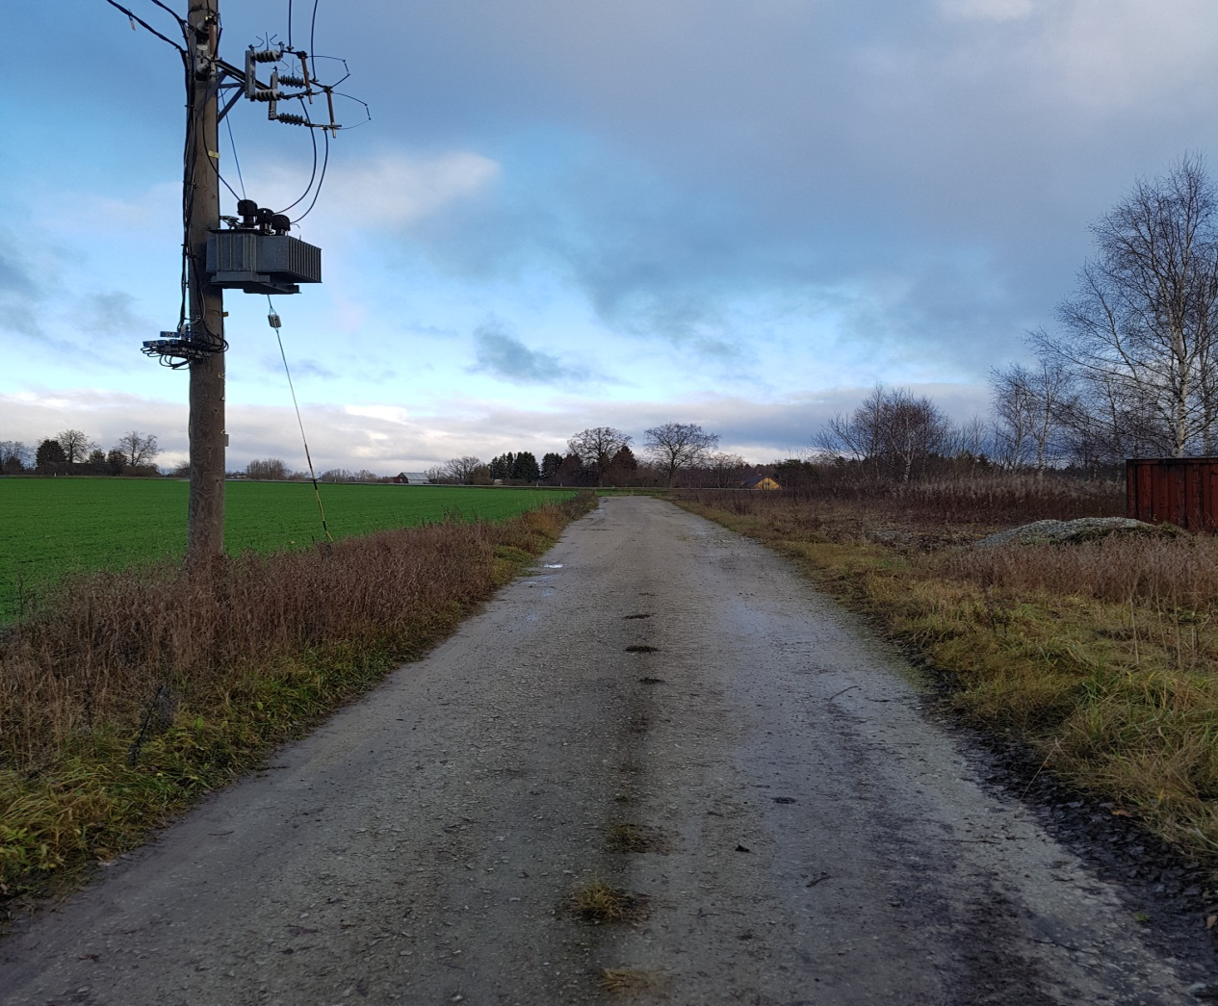

Vaade edelast kirde suunas juurdepääsuteelt olemasoleva alajaama kohalt

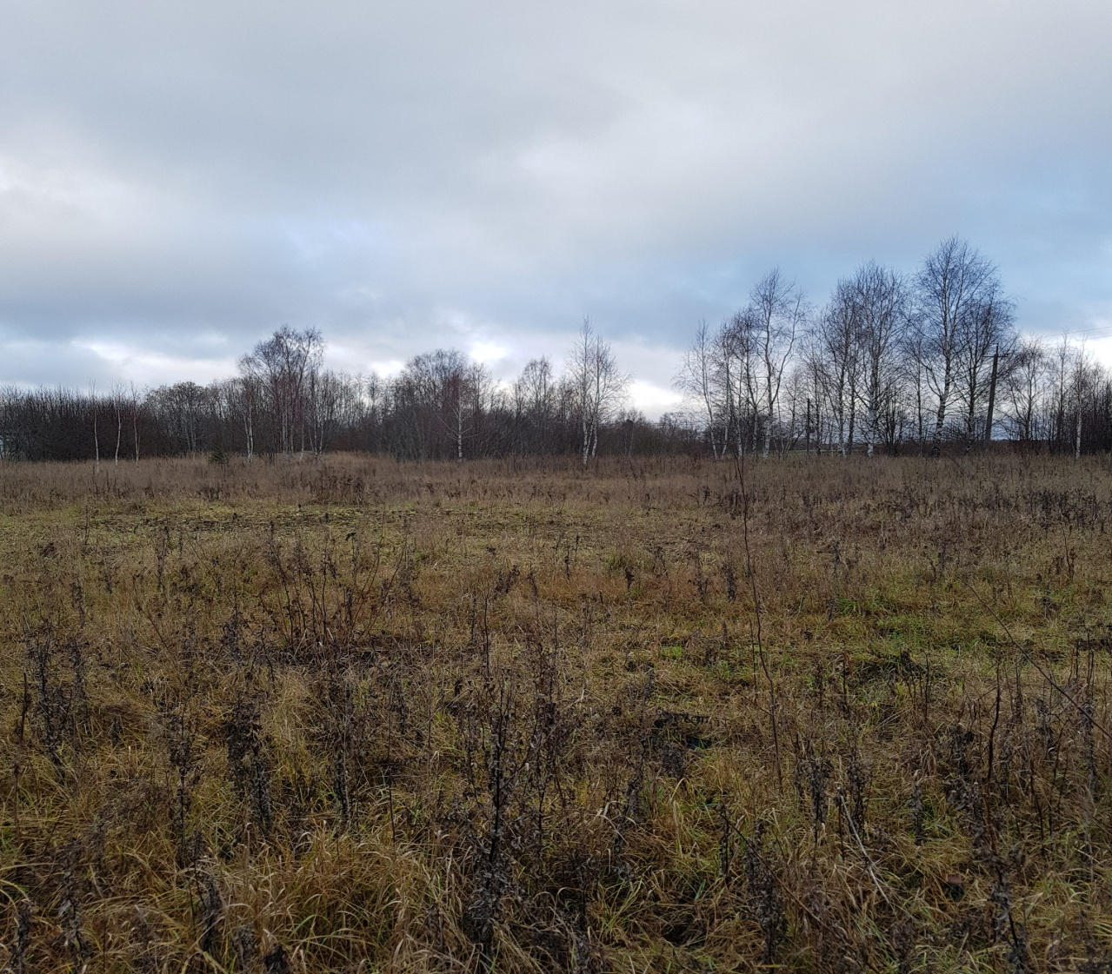

Vaade kagust loode suunas looduslikule rohumaale, taamal kõrghaljastust puisniiduna

Käesoleva planeeringuala kontaktvööndi analüüsi tuleb vaadata koos joonisega "Kontaktvööndi plaan". Joonisel on iseloomustatud graafiliselt Ammuta kinnistu detailplaneeringu lähipiirkonda.

**4. PLANEERINGUALA OLEMASOLEV OLUKORD**

**4.1. Asukoht**

Planeeritav maa-ala asub peaaegu Patika küla keskosas, Tallinn-Tartu-Võru-Luhamaa tee ja Jüri-Vaida tee vahelisel alal. Kaugus Rae vallamajast on mööda teed ~4,7 km.

Planeeritava ala suuruseks on ~4,01 ha.

Planeeritav ala moodustub kinnistust:

* *Ammuta, pindala 4,01 ha, registri nr 10748802, kü tunnus 65303:001:0069, sihtotstarve maatulundusmaa.*

Detailplaneeringu maa-ala piirneb alljärgnevate maaüksustega:

Urba 65303:001:0050 maatulundusmaa

11114 Jüri-Vaida tee 65303:001:0087 trantspordimaa

11114 Jüri-Vaida tee L9 65301:001:4598 trantspordimaa

Kokota 65301:001:4599 maatulundusmaa

Kokotse 65303:001:0053 maatulundusmaa

2 Tallinn-Tartu-Võru-Luhamaa tee 65301:001:0593 trantspordimaa

**4.2. Reljeef ja haljastus**

Maa-alal puudub silmatorkav reljeef, praktiliselt võib seda pidada tasaseks maaks. Absoluutkõrguste erinevus jääb 42-44 m vahele langedes kirde-edela suunas.

Enamiku planeeringualast moodustab loodusliku rohumaa, kus kasvavad puud ja mida võiks pidada puisniiduks.

Rohkem kõrghaljastust paikneb ainult olemasolevatest hoonetest lõuna ja ida suunas.

**4.3. Hoonestus**

Ammuta kinnistul paiknevad olemasolevad hooned ja rajatised:

elamu-ehr kood 116054168 (esmane kasutus 1920 aasta)

abihoone-ehr kood 116054172 (esmane kasutus 1943 aasta)

salvkaev-ehr kood 220412753

abihoone- ehr kood puudub

saun-abihoone- ehr kood puudub

abihoone- ehr kood puudub

abihoone- ehr kood puudub

**4.4. Teed**

Juurdepääs planeeringualale on Jüri-Vaida riigitee kaudu. Sealt kulgeb olemasolev killustikukattega tee olemasolevate Ammuta hooneteni, läbides planeeringuala kirdest edelasse kinnistu lääneservas. Sama teed kaudu on juurepääs tagatud naaberkinnistule Urba, mille kasuks on seatud servituudileping.

Ammuta kinnistul, Jüri-Vaida riigitee ääres, kulgeb kergliiklustee vastavalt Aaviku-Patika jalg-ja jalgrattetee projektile (Teedeprojekt OÜ töö nr T04416). Seoses kergliiklusteega on Rae valla kasuks seatud isikliku kasutusõiguse seadmise leping (kasutusõigusega maa-ala suurus 811 m²).

**4.5 Tehnovõrgud**

Planeeritavat maa-ala läbivad Elektrilevi OÜ-le kuuluvad järgmised õhuliinid:

10 kV õhuliin Jüri II- JYR

0.4 kV õhuliinid

Urba (Rae) alajaam.

Sideliinidest Telia Eesti AS-le kuuluv sideliin.

Olemasolevad hooned kinnistul on varustatud elektrienergiaga olemasolevast alajaamast Urba (Rae) olemasolevat madalpinge õhuliini kaudu.

Kinnistul on olemas lokaalne veevarustus ja lokaalne kanalisatsioon.

Kõik olemasolevad trassid ja seadmed on kantud topo-geodeetilisele alusplaanile tehnovõrkudega.

Joonisel "Tugiplaan" on tähistatud trasside ja tee servituudi alad.

**4.6. Kehtivad piirangud**

Planeeritaval alal lasuvad järgmised maakasutuspiirangud ja kitsendused:

* riigimaantee nr 2 teekaitsevöönd 50 m äärmise sõidurea välimisest servast;
* riigimaantee nr 11114 teekaitsevöönd 30 m äärmise sõidurea välimisest servast;
* Pangamäe 1-2-3 maaparandushoiuala **(maaparandussüsteemide registrist kustutatud)**
* Pangamäe 1-2-3 (Liivoja peakraav) piiranguvöönd 50 m;
* Pangamäe 1-2-3 (Liivoja peakraav) ehituskeeluvöönd 25 m;
* Pangamäe 1-2-3 (Liivoja peakraav) veekaitsevöönd 10 m;
* 10 kV elektriõhuliini kaitsevöönd 10 m liini teljest mõlemale poole;
* 0,4 kV elektriõhuliini kaitsevöönd 2 m liini teljest mõlemale poole;
* sideehitise kaitsevöönd 2 m;
* sissesõidutee teeservituut.

Planeeritav ala asub väheses ulatuses Harju maakonnaplaneeringu teemaplaneeringus (kehtestatud Harju maavanema 11.02.2003 korraldusega nr 356-k) määratud rohevõrgustiku alal kagunurgas.

Planeeritaval alal ei asu kaitstavaid muinsus-ja looduskaitsealuseid objekte ning kultuurimälestisi.

**5. DETAILPLANEERINGU LAHENDUS**

**5.1 Üldised põhimõtted**

Käesoleva detailplaneeringuga jagatakse olemasolev 100% maatulundusmaa sihtotstarbega Ammuta kinnistu neljaks 100% elamumaa sihtotstarbega kinnistuks, kuhu antakse kinnistutele ehitusõigus ja üheks 100% maatulundusmaa sihtotstarbega kinnistuks, kuhu antakse osaline ehitusõigus ühe abihoone püstitamiseks.

Planeeritav hoonestusala on näidatud joonisel "Põhijoonis tehnovõrkudega". Samal joonisel näidatud uute hoonete asukohad on tinglikud, täpsemalt lahendatakse ehitusprojektidega.

Kinnistul võib olla üks üksikelamu. Pos. 1 olevad neli olemasolevat abihoonet, mis kõik säilitatakse va. abihoone nr 6, mis teisaldatakse. Olemasolevad abihooned, mis ei ole veel ehitisregistris tuleb seadustada inventariseerimisjoonistega.

Samas lahendatakse tehnovõrkudega varustamine ja määratakse keskkonnakaitselised abinõud planeeringuga kavandatu elluviimiseks.

Detailplaneering taotleb maa-ala kruntideks jaotamise, sihtotstarvete, juurdepääsuteede paigutuse määramise.

**5.2 Kavandatud kruntide ehitusõiguse näitajad**

**Krundi pos. 1**

Krundi suurus **13268** m²

Maakasutuse sihtotstarve EE100%

Hoonete arv 1 põhihoone + 4 kõrvalhoonet (olemasol. hooned)

Ehitisealune pind 500 m²

Korruselisus 2 põhihoonel, 1 kõrvalhoonel

Kõrgus põhihoonel 9 m, kõrvalhoonel 6 m

Parkimiskohtade arv 3

**Krundi pos. 2**

Krundi suurus **12346** m²

Maakasutuse sihtotstarve MM 100%

Ehitisealune pind 200 m²

Hoonete arv 1 abihoone

Korruselisus 1 abihoonel

Kõrgus abihoonel 6 m

**Krundi pos. 3**

Krundi suurus **5861** m²

Maakasutuse sihtotstarve EE100%

Hoonete arv 1 põhihoone + 3 abihoonet

Ehitisealune pind 400 m²

Korruselisus 2 põhihoonel, 1 abihoonel

Kõrgus põhihoonel 9 m, abihoonel 6 m

Parkimiskohtade arv 3

**Krundi pos. 4**

Krundi suurus **4695** m²

Maakasutuse sihtotstarve EE100%

**Krundi pos. 5**

Krundi suurus **3920** m²

Maakasutuse sihtotstarve EE100%

Hoonete arv 1 põhihoone + 3 abihoonet

Ehitisealune pind 392 m²

Korruselisus 2 põhihoonel, 1 abihoonel

Kõrgus põhihoonel 9 m, abihoonel 6 m

Parkimiskohtade arv 3

**5.3 Arhitektuurilised nõuded kavandatavatele hoonetele**

Mahuliselt jätkatakse planeeringu lahendusega väljakujunenud ehitusmastaapi. Planeeritavad uusehitised peavad oma välisilmelt vastama piirkonna ja lähiümbruse ehituskonna eripärale ja kujunduslikult stiilile. Sellest põhimõttest on lähtutud arhitektuursete nõuete väljatöötamisel käesolevale lahendusele.

* Katusekalle 20-45º. Väiksemad katuseosad võivad olla madalamate kalletega, samuti abihoone katus. Põhihoonel peab olema kahepoolne viilkatus.
* Elamu lubatud suurim harjakõrgus on 9 m, suurim lubatud korruste arv 2. Abihoone lubatud suurim kõrgus on 6 m, korruste arv 1.
* Hoone ±0.00 on planeeritavast maapinnast 0.3-0.5 m kõrgemal. Maksimaalselt võib maapinda tõsta kuni 0.5 m olemasolevate maapinna kõrgusmärkide suhtes.
* Välisviimistluses kasutada puitu (laudis, freespalk), tellist, krohvi, looduskivi. Keelatud kasutada imiteerivaid materjale. Plekk on lubatud vaid katusele.
* Hoonete välimus peab olema kaasaegne arhitektuuriga, moodne ja visuaalselt nauditav.
* Hoone fassaadide värvitoonid peavad olema heledad, mitte kasutada erksaid värve. Katusekatte värviks valida tume toon (must, tumehall, tumepruun).
* Pole lubatud kasutada ümarpalki ja roogkatust.
* Abihoone(-d) ja piire peavad sobima materjalikasutuselt ja värvivalikult põhihoone arhitektuuriga.
* Hoone eskiisprojekt tuleb kooskõlastada valla arhitektiga.

**5.4 Vertikaalplaneering**

Sademevett ei tohi suunata naaberkinnistule. Vertikaalplaneerimisega tuleb tagada vihmavee mitte kaldumine naaberkinnistule.

Olemasolev maapinna tõstmine on lubatud hoonestusala piires. Elamukruntidel on lubatud maapinda tõsta 0,5 m ümbritsevast maapinnast, olemasolevate maapinna kõrgusmärkide suhtes.

Vertikaalplaneerimisel lähtuda olemasolevast reljeefist. Täpsemalt lahendada vertikaalplaneerimine hoonete ja haljastuse projekti mahus.

**5.5 TEHNOVÕRKUDE LAHENDUS**

Krunte läbivate tehnovõrkudega aladele tuleb kehtestada servituut vastavalt maakasutusele ja hoonestusõiguse plaanile, mis kohustab krundi omanikku võimaldama trassi ehitust ja hooldust.

Detailplaneeringuga on määratud servituudi ala.

**5.5.1 Veevarustus**

Piirkonnas puudub tsentraalne vee- ja kanalisatsiooni süsteem ja seetõttu on lubatud lokaalsed lahendused nimetatud alale. Planeeringuala asub nõrgalt kaitstud põhjaveega alal (Alus: Eesti põhjavee kaitstuse kaart 1:400 000. Eesti Geoloogiakeskuse hüdrogeoloogia osakond. Tallinn, 2001).

Planeeritud elamukruntide veega varustamiseks on ette nähtud rajada krundile Pos. 2 puurkaev, millest rajatakse veetorustik kõikide planeeritavate kruntideni ja olemasoleva hoonestuseni. Veevajaduseks inimese kohta on arvestatud ca 100 liitrit. Arvestades 4 inimest elamukrundi kohta, teeb see ööpäevaseks veevajaduseks maksimaalselt 0,4 m³ (0,1 m³ × 4 in). Planeeritud nelja krundi veetarve kokku on ca 1,6 m³ ööpäevas.

Veeseaduse § 28 lõike 1 kohaselt veehaarde sanitaarkaitseala on joogivee võtmise kohta ümbritsev maa-ja veeala, kus veeomaduste halvenemise vältimiseks ning veehaarderajatiste kaitsmiseks kitsendatakse tegevust ja piiratakse liikumist. Veeseaduse § 28 lõike 4 punkti 1 alusel võib Keskkonnaamet määrata veehaarde sanitaarkaitseala ulatuseks 10meetrit puurkaevust, kui vett võetakse põhjaveekihist alla 10 m³ ööpäevas ja kasutatakse kuni 50 inimese vajaduseks ja seega kavandatakse detailplaneeringuga vähendada 50 meetrist veehaarde sanitaarkaitseala 10 meetrile.

**5.5.2 Kanalisatsioon**

Detailplaneeringu alal ühiskanalisatsioonitorustik puudub. Ala ei kuulu Rae valla ÜVK arengukava järgselt ÜVK piirkonda. Kuni kanalisatsiooni välja arendamiseni piirkonnas lahendatakse kanalisatsioon lokaalselt ning reovee kogumine lahendatakse kogumismahutite baasil.

Täpne kogumismahutite asukoht määratakse projekteerimise käigus koos hoonestuse paiknemisega. Soovitav on rajada kuni 7 m³ suurused mahutid (maksimaalne reovett vedava auto paagi suurus). Kogumiskaevudest tuleb reovesi transportida purgimissõlme.

Piirkond on nõrgalt kaitstud põhjaveega ala ehk edasises projekteerimises on vajalik ette näha lahendused, mis põhjavett kaitseks.

**5.5.3 Tuletõrjevee varustus ja tuleohutusnõuded**

Detailplaneeringu koostamisel on lähtutud järgmistest normdokumentidest (kohustuslikud hilisemate ehitusprojektide koostamisel):

* Eesti Vabariigi Siseministri määrus 30.03.2017 nr 17 "Ehitisele esitatavad tuleohutusnõuded ja nõuded tuletõrje veevarustusele" § 54, EVS 812-6:2012­_A1_A2 Lisa C Ehitiste tuleohutus: Tuletõrje veevarustus.
* Eesti Vabariigi Standardid EVS 812 "Ehitiste tuleohutus" osad 1-6. Tuletõrje veevõtukoht peab vastama EVS 812-6 nõuetele.

Tuleohutuse vähendamiseks ettenähtud abinõud:

* Hoonete minimaalne tulepüsivusklass on TP3.
* Ehitiste vahelised kujad naaberkinnistul paiknevate hooneteni on üle 8 m.
* Kinnistule on tagatud päästeteenistuse autode juurdepääs aastaringselt.

Tuletõrjevesi saadakse olemasolevast tiigist (Pos. 1) kuivhüdrandi baasil. Tuletõrje veevõtukoht olemasoleva tiigi baasil välja ehitada vastavalt standardile.

Täpsemad tulekaitsenõuded määrata hoonete ehitusprojektiga lähtuvalt kehtivatest õigusaktidest ja standarditest.

* + 1. **Elektrivarustus**

Elektrivarustuse osa koostamisel on aluseks Elektrilevi OÜ poolt väljastatud tehnilised tingimused detailplaneeringuks nr 322200, mis on väljastatud 15.02.2019.

Pos. 1 olemasoleva elamu elektrienergia varustamine on olemasolev ja toimiv. Pos. 1 saab elektrienergia olemasolevast Ammuta liitumispunktist.

Pos. 2,3,4 planeeritavate kruntide elektrienergiaga varustamine 3X25A on ettenähtud planeeritavast liitumiskilbist toitega planeeritavalt 0,4 kV kaabelliinilt toitega olemasolevast Urba:(Rae) alajaamast. Joonisel "Põhijoonis tehnovõrkudega" on näidatud 0,4 kV kaabelliini trass alates Urba:(Rae) alajaamast kuni planeeritava liitumiskilbi asukohtadeni krundi piiril. Liitumiskilbist elektripaigaldise peakilpi ehitab tarbija oma vajadustele vastava liini.

Planeeringu koostamisel on määratud olemasolevale ja projekteeritavatele Elektrilevi OÜ tehnorajatistele servituudi ala.

Peale detailplaneeringu kehtestamist elektrienergia saamiseks tuleb esitada liitumistaotlus, sõlmida liitumisleping ja tasuda liitumistasu. Võrguvaldaja elektripaigaldiste rajamise võimaldamiseks tuleb kinnistu omanikul / õigustatud isikul sõlmida maa kasutamist võimaldav notariaalne leping.

* + 1. **Soojavarustus**

Planeeringuga käsitletaval alal puudub kaugküttevõrk ja ala ei jää kaugkütte piirkonda. Soojavarustus lahendatakse lokaalsete keskküttesüsteemidega, toetavaks kohtkütteks kaminaahjud. Lokaalse küttesüsteemi soojavarustuse allikas selgub täpsemalt hoonete projekteerimise käigus. Küttesüsteemi soojavarustuse allikana võib kasutada nii eraldi kui kombineeritult erinevaid soojuspumpasid (maa- õhk, vesi-), tahke- ja vedelkütte katlaid, erinevaid taastuvenergia elektrisüsteeme.

**5.6 Liikluskorraldus ja parkimine**

Planeeritav ala paikneb riigitee 2 ja riigitee 11114 kaitsevööndis.

Vastavalt Rae valla üldplaneeringule on mõlema maantee kaitsevööndi laius mõlemal pool äärmise sõiduraja välimisest servast 50 meetrit. Tee kaitsevööndid on joonisele kantud ning nendega planeeringu koostamisel arvestatud.

Planeeritud kruntidele juurdepääs on ette nähtud riigimaantee kõrvalmaantee 11114 Jüri-Vaida teelt (km 4,832) mineva olemasoleva juurdepääsutee kaudu, millele on seatud sõidutee servituudi leping.

Jüri-Vaida tee on valdavalt V klassi maantee, liiklussagedus vastavalt riikliku Teeregistri andmetele 2017 aastal 833 autot/ööpäevas.

Planeeringu lahenduse koostamisel on arvestatud riigimaantee kõrvalmaantee 11114 Jüri-Vaida nähtavuskolmnurgaga. Vastavalt majandus- ja taristuministri 05.08.2015 määrusele nr 106 Tee projekteerimise normid, lisa Maanteede projekteerimisnormid, ptk 5.2.7, on nähtavuskaugus 90 km/h kiiruse puhul tasemel "rahuldav" 320 m. Nähtavuskolmnurka ei tohi rajada nähtavust piiravat takistust, kõrghaljastust, põõsaid ning piirdeid, mille kõrgus ületab 0,4 m. Nähtavuskaugus on planeeringuga tagatud ning planeeringu joonisele kantud- Põhijoonis tehnovõrkudega.

Parkimine korraldatakse krundisiseselt omal krundil. Elamumaa krundile on ette nähtud 3 parkimiskohta. Parkimiskohtade täpne asukoht antakse ehitusprojekti staadiumis.

Tee omanik (Maanteeamet) on planeeringu koostajat teavitanud liiklusest põhjustatud häiringutest ning tee omanik ei võta endale kohustusi rakendada leevendusmeetmeid riigitee liiklusest põhjustatud häiringute leevendamiseks planeeringuga käsitletaval alal. Kõik leevendusmeetmetega seotud kulud kannab arendaja. Arendusega seotud teed tuleb rajada ning kõrvaldada nähtavust piiravad istandiku, puu, põõsa või liiklusele ohtliku rajatise enne planeeringualale mistahes hoone ehitusloa väljastamist. Maanteeamet ei võta endale kohustusi planeeringuga seotud rajatiste väljaehitamiseks. Riigitee aluse maa piires annab tee ehitusloa välja Maanteeamet. Planeeringu elluviimisel arvestada, et kõik riigitee kaitsevööndis kavandatud ehitusloa kohustusega tööde projektid tuleb esitada Maanteeametile nõusoleku saamiseks.

**5.7 Haljastus ja heakorra põhimõtted**

Planeeringuala asub vähesel määral üldplaneeringu järgses rohevõrgustikus, mis on ette nähtud

säilitada ning ehitustegevust sinna ei kavandata. Kõrghaljastust kasvab planeeringuala põhjaosas Jüri-Vaida teest lõuna pool grupiti ning samuti Tallinn-Tartu-Võru-Luhamaa maantee ja olemasolevate hoonete vahelisel alal, mis on hoonetele heaks müra tõkkeks koos maanteeäärse olemasoleva müraekraaniga.

Elamumaa krundil näha ette krundi iga 300 m² kohta 1 puu, mille täiskasvamise kõrgus on 6 meetrit.

Planeeringujoonisel toodud puude asukohad on tinglikud ja need täpsustatakse edasise projekteerimise käigus.

Planeeritaval alal olevad elujõulised puud tuleb võimaluse korral maksimaalselt säilitada.

Planeeritav maa-ala on piisavalt suur, et rajada lisa madal-ja kõrghaljastust.

Täpsemalt lahendada krundi haljastus, parkimine, piirded, prügikastide paigaldus jne. hoone- ja haljastuse projekti mahus.

Peale ehitustegevuse lõpetamist kruntide elamut ümbritsevad hoovialad korrastatakse ja kujundatakse iluaiana, mis haljastatakse hekkide, ilupõõsaste ja noorte viljapuudega. Soovitav on kasutada ainult Eesti päritolu istutusmaterjali.

Planeeritavatele kruntidele on ette nähtud paigaldada kinnised konteinerid olmeprügi jaoks. Soovitavalt varjata konteinerit variseina või haljastuse abil nii, et see jääks elanikele ja külalistele märkamatuks. Konteineri asukoht määratakse hoone ehitusprojektiga.

Jäätmete kogumine krundil lahendatakse vastavuses Jäätmeseadusega ja Rae valla jäätmehoolduseeskirjadega. Krundi valdajal lasub kohustus tagada krundil tekkivate tahkete jäätmete kogumine prügikonteineritesse ning organiseerida nende regulaarne äravedu.

Äravedu võib teostada vastavat litsentsi omav ettevõte. Väikeelamus tekkivate bioloogiliste jäätmete komposteerimine on lubatud oma kinnistu piires.

**5.8 Keskkonnakaitsetingimused**

Rajatavate hoonete projekteerimisel ja ehitamisel tuleb lähtuda kehtivatest keskkonnakaitse seadustest ning normdokumentidest. Eesti Vabariigi põhiseaduse järgi on igaüks kohustatud säästma elu- ja looduskeskkonda ning hoidma sellele kahju tekitamisest. Looduskeskkond on ressursiks, mida tuleb kasutada läbimõeldult ja säästvalt.

Planeeritaval maa-alal ei ole varasemalt toimunud keskkonnaohtlikke tegevusi ega tootmist, mis seaksid piiranguid kavandatavale ehitustegevusele. Käesoleva planeeringuga käsitletavatele kruntidele ei ole ettenähtud keskkonda saastavaid tegevusi ning olulist negatiivset mõju keskkonna üldisele kvaliteedile planeerimislahenduse rakendamisega ei avaldata, ei seata ohtu inimeste tervist, heaolu, kultuuripärandit ega vara. Planeeringu koostamisel on seatud eesmärgiks teostada planeeritaval ala üksikelamute ja nende abihoonete ehitamist nii, et selle käigus välditakse keskkonnale kahju tekitamist.

**5.8.1 Avariiolukorrad ja nende vältimise meetmed**

Planeeringuga antakse ehitusõigus neljale elamumaa kinnistule, ülejäänud ala säilitatakse olemasoleva maatulundusmaana. Keskkonda ohustavat tegevust planeeringuga kavandatud ei ole. Kuna kavandatava tegevuse mõju suurus ja ruumiline ulatus ei ole ümbritsevale keskkonnale ohtlik ega ületa keskkonna vastupanu- ning taastumisvõimet, siis oluline keskkonnamõju puudub. Oht inimeste tervisele ja keskkonnale ning õnnetuste esinemise võimalikkus on kavandatava tegevuse puhul minimaalne. Detailplaneeringu elluviimisel on siiski võimalik, et esineb avariiolukordasid, mille tulemusena reostub või saastub pinnas, pinnavesi, põhjavesi, õhk.

Võimalikeks avariiolukordadeks alal võib olla rike või õnnetus kasutatava tehnikaga või tööõnnetus. Sellised avariiolukorrad on võimalikud igasugusel ehitamisel ja need on ennetatavad õigete töövõtetega. Peamised ohud ehitamisel on:

-avariid ehitustöid teostavate mehhanismidega;

-tööõnnetused;

-kommunikatsioonide lõhkumine (elekter, telefon, vesi, kanalisatsioon jne);

-kemikaalide, kütuste, õlide lekked;

Selliste olukordade minimeerimiseks on oluline ehitusperioodil järgida üldisi ohutusnõudeid ning vajalikke eeskirju. Ehitusperioodil vastutab töövõtja keskkonnakaitse eest ehitusobjektil ja seda ümbritseval alal.

Kasutusperioodil võib olla avariiolukordadeks torustike lekked ja ehitiste tulekahjud.

Torustike lekete korral on maaomanik kohustatud koheselt teavitama vallavalitsust igast rajatise avariist, sealhulgas lekkest, ning võtma tarvitusele meetmed tekkinud reostuse koheseks peatamiseks, kõrvaldamiseks ja keskkonnaohutuse ning terviskaitse tagamiseks.

Kui mistahes avarii korral esineb lõhna tekkimist, levimist või ärritavat lõhnataju elanikkonnale, tuleb rakendada täiendavaid meetmeid lõhnaaine heitkoguste vähendamiseks. Maaomanik teavitab koheselt kohalikku omavalitsust. Heiteallika valdaja esitab lõhnaaine vähendamise kava kinnitamiseks Keskkonnaametile.

Oht inimese tervisele avaldab kõige selgemalt hoonete rajamise ehitusprotsessis. Õnnetuste vältimiseks tuleb kinni pidada ehitusprojektis ning tööohutust määravates dokumentides esitatud nõuetest. Ehitusprotsessis tuleb kasutada vaid kvaliteetseid ehitusmaterjale ning ehitusmasinaid tuleb hooldada, et vältida võimalikku keskkonnareostust nt lekete näol. Töötajad peavad olema spetsiaalse hariduse ja teadmistega.

**5.8.2 Põhjavee kaitse**

Planeeringu ala asub kaitsmata põhjaveega alal. Elamute veevarustus on planeeritud uue puurkaevu baasil. Kaevu sanitaarkaitseala on planeeritud 10m. Põhjavee kaitse seisukohalt on oluline, puurkaevu sanitaarkaitsealal tegevust ei toimu, et säiliks rohumaa. Puurkaevu hooldusalas on igasugune majandustegevus keelatud. Alas ei tohi paikneda võimalikud põhjavee saasteallikad (nt. kompost, kogumismahuti jne.) Keskkonnaga seotud riski vältimiseks tuleb sillutatavad/kõvakattega alad kavandada väljaspoole puurkaevu sanitaarkaitseala.

**5.8.3 Mürakaitse**

Mürakaitse osas tuleb lähtuda Keskkonnaministri 16.12.2016 määruse nr 71 "Välisõhus leviva müra normtasemed ja mürataseme mõõtmise, määramise ja hindamise meetodid", mis sätestab siseriiklikud välisõhus leviva müra normtasemed hoonestatud või hoonestamata aladel.

Samuti tuleb lähtuda Sotsiaalministri 04.03.2002.a. määruses nr 42, "Müra normtasemed elu- ja puhkealal, elamutes ning ühiskasutusega hoonetes ja mürataseme mõõtmise meetodid" kirjeldatud lubatud liiklusmüra normtasemetest kavandatud hoonetele:

-Elu- ja magamisruumides: päeval 40 dB, öösel 30 dB.

Liiklusmüra leevendamise meetmed tuleb lahendada täpsemalt hoone ehitusprojektis. Hoonete projekteerimisel tuleb lähtuda vastavalt Eesti Standardile EVS 842:2003 "Ehitiste heliisolatsiooninõuded. Kaitse müra eest". Planeeringu lahendusega ei kaasne müra ega vibratsiooni suurenemist, kuna lisandub ainult kolm elamumaa kinnistut ja seda teenindavate autode liiklus, mis ei ole märkimisväärne. Müra ja vibratsioonitaseme suurenemist võib esineda ainult ehituse käigus.

Liiklusmära leevendamise meetmed planeeritavates elamutes:

* Projekteerida hoonete välispiirete konstruktsioonid (kaasa arvatud katuse ja pööningu vahelae konstruktsioonid) minimaalselt selliselt, et mitmest erineva heliisolatsiooniga elemendist välispiirde ühisisolatsioon oleks vähemalt R`w+Ctr>30 dB
* Pöörata akende valikul tähelepanu akende heliisolatsioonile transpordimüra suhtes. Kui aken moodustub >50% välispiirde pinnast, võetakse akna nõutava heliisolatsiooni suuruseks välispiirde õhumüra isolatsiooni indeks. Soovitav on kasutada 3x klaasiga aknaid.
* Tuleb arvestada, et ventileerimiseks ettenähtud elemendid läbiviigud ei vähendaks välispiiride heliisolatsiooni sel määral, et lubatav müratase ruumis oleks ületatud.

**5.8.4 Insolatsioon**

Olemasoleval üksikelamul ja planeeritavate üksikelamute ehitusprojekti koostamisel tuleb tagada insolatsiooni nõuded vastavalt Vabariigi Valitsuse 26. jaanuari 1999.a. määrusega nr 38 kinnitatud "Eluruumidele esitatavate nõuete kinnitamine" punktis 5 kirjeldatule, mis sätestab, et eluruumi igal elu-, töö- ja magamistoal ning eraldi ruumis paikneval köögil peab olema vähemalt üks lahtikäiv aken, mis annab võimaluse ruumide tuulutamiseks ning tagab nendes piisava loomuliku valguse. Insolatsiooni nõuete täitmise osas tuleb lähtuda Eesti Standardist EVS 894:2008/A1:2010 "Loomulik valgus elu- ja bürooruumides".

**5.8.5 Radooniriski vähendamise võimalused**

Radoon on värvitu ja lõhnatu looduslik radioaktiivne gaas, õhust raskem gaas.

Siseõhku tungib radoon hoone all olevast maapinnast, majapidamisveest ning ehitusmaterjalidest. Läbilaskev täitekruusa kiht soodustab radooni imbumist siseruumidesse. Peamine radoonileke keldrita majade eluruumidesse toimub põranda ja vundamendi ühenduskohast, kuid ka aluspõhja ja kavandatavate välisseinte liitekohtadest, põrandapragudest, keldripõrandast, elektrikaablitest ja veetorude läbiviimiskohtadest põrandal; radooni võib sisaldada majapidamisvesi, puurkaevud, ehitusmaterjalid.

Vastavalt Eesti Standardile EVS 840:2017 "Juhised radoonikaitse meetmete kasutamiseks uutes ja olemasolevates hoonetes" on piiranguteta ehitustegevuseks lubatud radooni piirsisaldus pinnaseõhus 50 kBq/ m³ ning hoonete elu-, puhke- ja tööruumides radoonitase alla

300 kBq/ m³.

Ammuta kinnistu paikneb kõrge Rn-riski piirkonnas, mille piires jääb Rn sisaldus pinnaseõhus piiridesse 50-250 kBq/ m³.

Hoonete projekteerimisel soovitatakse arvestada radooni kaitsega, s.o. kasutada radoonikilet ja vundamendi tuulutust (radoonikaevud). Kõik vundamenti läbivad kommunikatsioonid tuleb hoolikalt hermetiseerida.Lisaks nõuetele vastav ventilatsioon. Vundament soovitatakse projekteerida selliselt, et radoonitõkkekilest oleks võimalikult vähe läbiviike (elektrikaableid tagasitäitesse ei ole soovitav projekteerida). Selliselt on võimalik tagada normidele vastav radoonitase hoones.

Kui radooniuuringut ehitusprojekti raames ei koostata on kohustuslik hoonete ehitusel jälgida

radooniohu elamu ehitamise nõudeid. Kui uuring koostatakse siis tuleb lähtuda tegevuste planeerimisel vastavalt uuringu tulemile.

Väljavõte Eesti radooniriski levilate kaardist

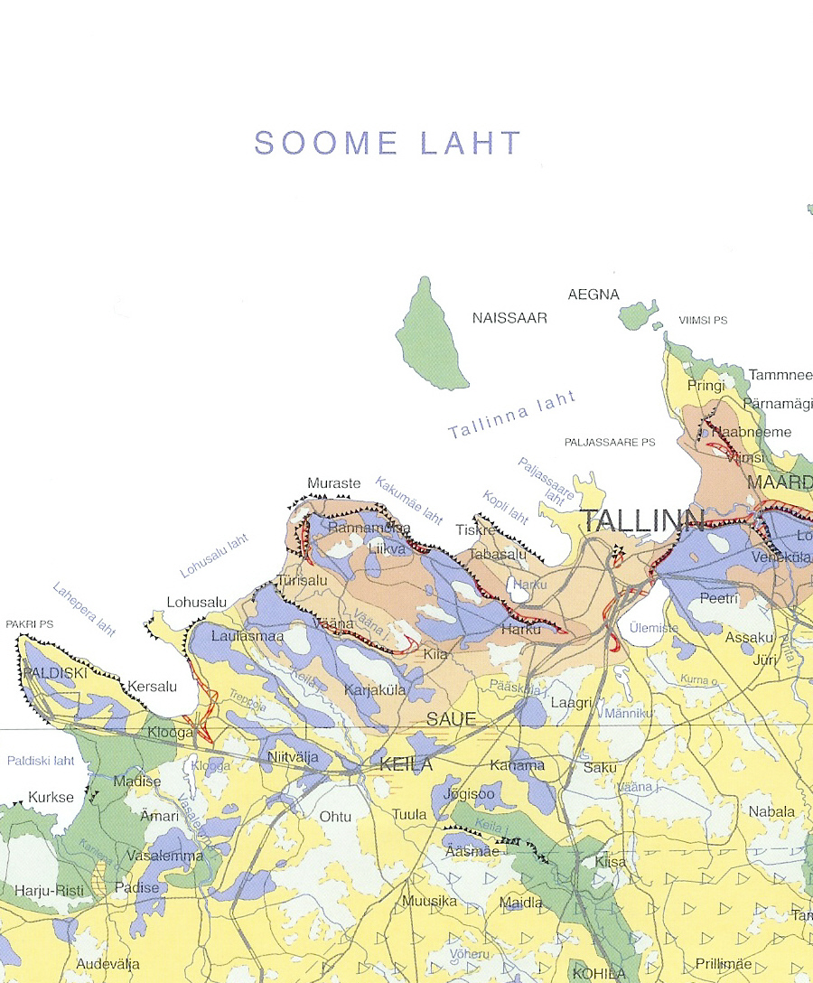

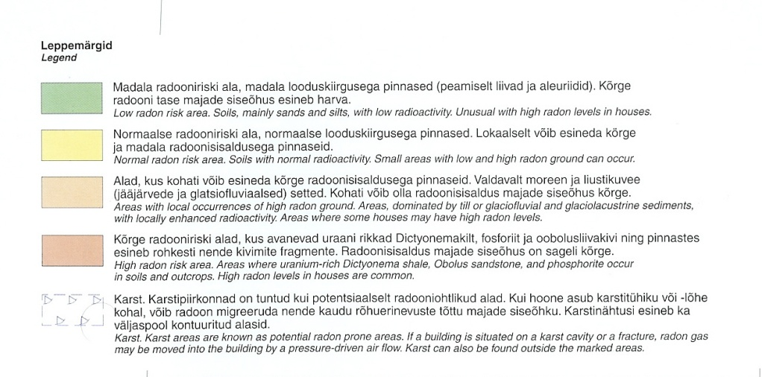

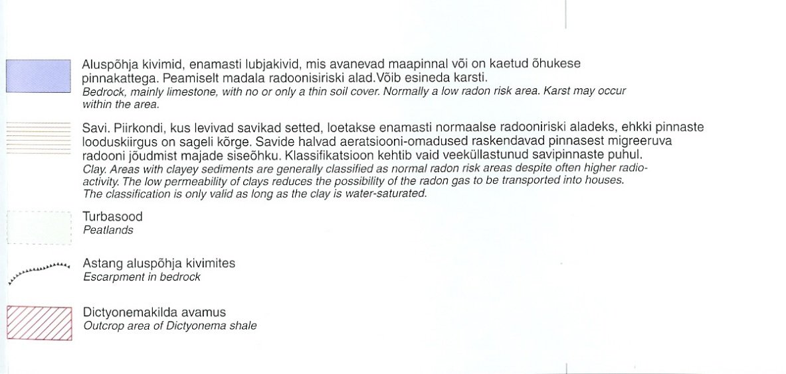

**7. KURITEGEVUSRISKE VÄHENDAVAD ABINÕUD**

Detailplaneeringus on arvestatud kuritegevuse ohjeldamiseks juhendmaterjalina "Kuritegevuse ennetamine läbi linnaplaneerimise ja arhitektuuri" lähtuvalt EVS 809-1:2002. Kuriteohirmu alla mõistetakse inimese hirmu sattuda isiklikult teatud tüüpi kuriteo ohvriks - sissemurdmised, vargused jms. Ebaturvalisust tekitavad kohad võivad olla nõrga järelevalvega ja halva nähtavusega kohad, hirmutekitavate tunnustega ning halvasti hooldatud paigad (nt tühjad ja rüüstatud hooned, kõnnumaad), pimedad nurgatagused. Kodanike elukvaliteedi oluliselt määrav igapäevane julgeolek on seotud erinevate ruumiliste ja sotsiaalsete aspektidega, mida on võimalik juhtida läbi keskkonna planeerimise ja arhitektuursete lahenduste. Kuritegevuse ennetamine ja kuriteohirmu vähendamine peaks käima koostöös omavalitsuse ning politseiga ja läbi planeerimise ning arhitektuursete lahenduste.

Kuritegevuse riskide vähendamiseks ettenähtud abinõud:

* organiseerida (olemasolul liituda) kogu piirkonda hõlmav naabrivalve;
* heakorrastada planeeritav ala ja hoida krundid korrastatuna;
* lisaks juurdepääsude valgustamisele valgustada ka hoovialad liikumisanduritega varustatud valgustitega;
* valvetehnika paigaldamine nii õuealal kui ka hoones ja valvesüsteemi peaksid kuuluma ka tuletõrjesignalisatsiooni andurid;
* uste lukustamine. Välisustena kasutada soovitavalt turvauksi

**8. PLANEERINGU KEHTESTAMISEST TULENEVATE VÕIMALIKE KAHJUDE HÜVITAJA**

Planeeringuga ei tohi kolmandatele osapooltele põhjustada kahjusid. Selleks tuleb tagada, et kavandatav ehitustegevus ei kahjustaks naaberkruntide omanike õigusi või kitsendaks naabermaaüksuste maa kasutamise võimalusi (kaasa arvatud haljastust) ei ehitamise ega ka kasutamise käigus. Juhul, kui planeeritava tegevusega tekitatakse kahju kolmandatele osapooltele, kohustub kahjud hüvitama kahju tekitanud krundi igakordne omanik. Kahjude all on mõeldud eeskätt ehitustegevusest tulenevaid kahjusid (rikutud teed, haljastus, tehnovõrgud vms samuti ebamõistlikult pikk teel või tänaval transpordi kinnihoidmine jms).

**9. PLANEERINGU ELLUVIIMISE KAVA**

-kehtestatud detailplaneeringu alusel katastriüksuste moodustamine ja kinnistusraamatusse kandmine;

-vajalike servituutide seadmine;

Kehtestatud detailplaneering on aluseks ehitusprojekti koostamisele. Ehitusõigus realiseeritakse krundi omaniku poolt tema tahte kohaselt.

Planeeringualal edaspidi koostatud ehitusprojektid peavad olema koostatud vastavalt Eesti Vabariigis kehtivatele projekteerimisnormidele ja heale projekteerimistavale.

Detailplaneeringu kehtestamise järgselt on vajalik teostada järgmised tegevused allpool toodud järjekorras planeeringuga kavandatu elluviimiseks:

-tehnovõrkude, rajatiste ja teede tehniliste tingimuste väljastamine ja nende projekteerimise alustamine koos vajalike kaasnevate lisauuringute teostamisega;

-ehituslubade väljastamine Rae Vallavalitsuse poolt tehnovõrkude, rajatiste ja teede ehitamiseks;

-uute planeeritud tehnovõrkude ja teede ehitamise lõpetamine (võrguvaldajate poolt kuni liitumispunktideni) ja vastavate kasutuslubade väljastamine;

-moodustatud kruntidele ehituslubade väljastamine. Detailplaneeringuga ettenähtud kruntidele hoonete ehitamiseks ei esitata Rae Vallavalitsusele ehitusloataotlusi enne, kui kruntide teenindav taristu on saanud kasutusloa.

**Detailplaneeringu koostaja**

**Tiia Husso**